**Arten von Informationssystemen**

Operative Informationssysteme

unterstützen die Benutzer bei betriebswirtschaftlichen Routinearbeiten (Buchhaltung etc.)

Geschäftsprozesse mit gleichförmigen Abläufen und einer großen Anzahl zu verarbeitender Daten sollen damit effizienter werden

Im Vordergrund stehen Rationalisierungseffekte und Kosteneinsparungen.

Analytische Informationssysteme

Geben Managern bei der Entscheidungsvorbereitung geeignete Hilfestellungen

Im Vordergrund stehen Analysen, Berechnungen, Kennzahlen sowie die grafische Aufbereitung der Verarbeitungsergebnisse.

**ERP- Systeme und Branchensoftware**

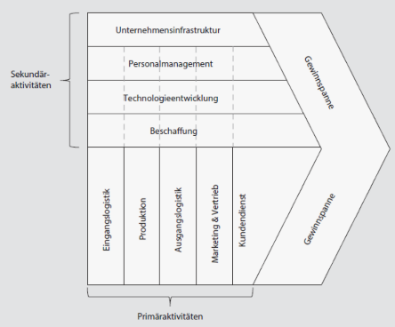Wertschöpfungskette

Die Wertschöpfungskette (englisch Value Chain) stellt die Stufen der Produktion als eine geordnete Reihung von Tätigkeiten dar, die Werte schaffen, Ressourcen verbrauchen und in Prozessen miteinander verbunden sind.

Unternehmensprozessbereich (UPB)

Organisatorische Einheit des Unternehmens

Prozessbaustein (PB)

Ablaufbeschreibung (eine oder mehrere Funktionen)

Kann Trigger Ereignisse enthalten

Beschreibt i.d.R. eine betriebswirtschaftliche Aufgabe die jmd. In einem ununterbrochenen Arbeitsablauf erledigen kann

Ein Bild, das Text enthält.
Grundlagen ERP

- Namensbedeutung ERP (=Enterprise Ressource Planning) bezeichnet integrierte betriebswirtschaftliche Standardanwendungssoftware

-unterstützt sämtliche oder wesentliche Teile der Geschäftsprozesse (operative und Führungsfunktionen) innerhalb des Unternehmens (Beschaffung, Produktion, etc.)

- Ziel ist die Integration der verschiedenen Aufgaben über eine gemeinsame Datenbank (minimaler Integrationsumfang), wodurch Datenredundanzen vermieden und abteilungsübergreifende Geschäftsprozesse unterstützt werden

- besteht aus einem Basissystem und funktionsbezogenen Modulen (Rechnungswesen etc.)

- deckt mindestens 3 der folgenden Ressourcen ab:

Material, Personal, Kapazitäten, Finanzen und Informationen

Aufgaben

1. Administration Datenhaltung der Geschäftsvorfälle
2. Disposition Automatisierung von Routinen
3. Information Kennzahlenbildung
4. Analyse Auswertung, Zeitreihenmodelle

Funktionen

1. Fertigung Bestandsführung

Materialbedarfsplanung

Einkauf

Produktionsplanung

1. Vertrieb Auftragseingang

Rechnungsstellung

Verkaufsanalyse

1. Rechnungswesen Forderung und Verbindlichkeiten

Buchführung

Anlagenbuchhaltung

Budgetplanung und -Überwachung

1. Finanzwesen Liquiditätsmanagement

Finanzplanung

1. Personalwesen Lohn- und Gehaltsabrechnung

Zuschläge und Prämien

**Integration**

Formen der Integration

1. Reichweite Bereichsbezogen

Funktions- und Prozessübergreifend

Innerbetrieblich

Zwischenbetrieblich

1. 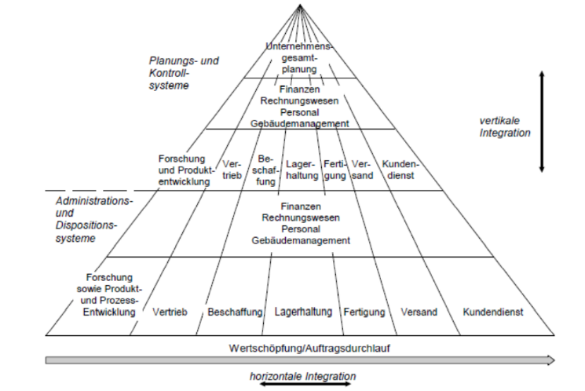Gegenstand Programme

Funktionen

Daten

Methoden

Prozesse

1. Umfang Vollständig

Partiell

1. Richtung Horizontal

Vertikal

**Aufbau**

Ein Bild, das Text enthält.

**Standardisierung vs. Individualisierung**

Standardisierung Individualisierung

+ Fördert Stabilität und Weiterentwicklung + Kein Funktionsüberhang oder Anforderungslücken

- Verlust von Wettbewerbsvorteilen - Hohe Kosten

- Keine individuellen Anpassungen - Abhängig vom Entwickler

CRM (Customer-Relationship-Management)

- die konsequente Ausrichtung einer Unternehmung auf ihre Kunden

- die systematische Gestaltung der Kundenbeziehungsprozesse

- dazugehörende Dokumentation und Verwaltung von Kundenbeziehungen ist ein wichtiger Baustein und ermöglicht ein vertieftes Beziehungsmarketing

In vielen Branchen (z. B. Telekommunikation, Versandhandel, Dienstleistungsunternehmen) sind Beziehungen zwischen Unternehmen und Kunden langfristig ausgerichtet. Mittels CRM werden diese Kundenbeziehungen gepflegt, was sich maßgeblich auf den Unternehmenserfolg auswirken soll.

**SCM (Supply-Chain-Management)**

Ist die kollaborative Planung, Steuerung und Kontrolle von unternehmensübergreifenden Wertschöpfungssystemen mit Netzwerkstruktur, dessen Institutionen und Prozesse über Güter-, Finanz- und Informationsflüsse in Beziehung stehen SCM befasst sich somit – anders als die Betriebswirtschaftslehre – nicht mit dem System „Unternehmen“, sondern mit dem System „Lieferkette“.

Herausforderungen: Komplexität, Intransparenz und Dynamik der Marktes

Bullwhip-Effect

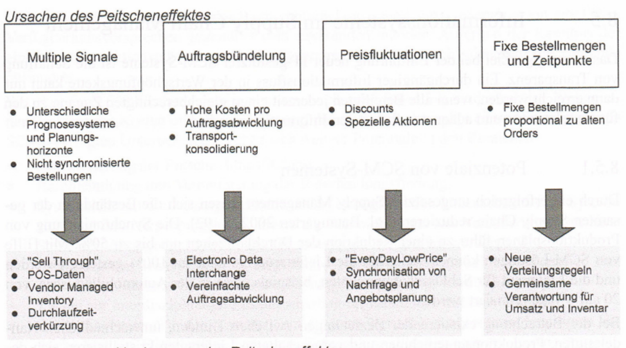

SCOR-Modell

1. Planung (plan)

Aggregierte Nachfrage und Angebot sollen in Einklang gebracht werden

2. Beschaffung (source)

(Vor-)Produkte und Dienstleistungen zur Verfügung stellen

3. Herstellung (make)

End-/Zwischenprodukte produzieren, die an Kunden geliefert werden können Make-to-stock (Lagerfertigung), Make-to-order (Auftragsfertigung), Engineer-to-order (Projektfertigung)

4. Lieferung (deliver)

Fertigprodukte oder Dienstleistungen an Kunden liefern inkl. Lager-, Auftrags- und Transportmanagement

5. Rückgabe (return)

Die Rücksendung fehlerhafter Produkte annehmen und die Rücksendung von Rohstoffen (an den Lieferanten) in die Wege leite

